¿Cómo haces tú presupuesta?

Nota para padres y cuidadores:

Parte I. Dibujar una imagen
Sorpresa - tu abuela te dio $ 100 para tu cumpleaños! ¿Cómo divides este dinero para gastar en cosas que necesitas, cosas que quieres dinero para ahorros? ¡Anota el porcentaje que pondrías en cada categoría y luego rellena el círculo para crear un gráfico circular que represente tu decisión a continuación!
_______ % en necesidades

_______ % en Deseos

_______ % en ahorros

¿Por qué dividiste el dinero que te dio tu abuela así?

Parte II. Video: Construcción de un presupuesto

Utilice el siguiente enlace para ver un video para responder a las siguientes preguntas
https://edpuzzle.com/media/5ff3b86c2128fc1412d451e8

Construir un presupuesto por primera vez puede parecer abrumador, ¡pero no tiene que serlo! Vea este video para aprender los conceptos básicos de crear un presupuesto. A continuación, responda a las preguntas.

- Todas las siguientes opciones se consideran una "necesidad" MENOS...
  - Suscripción de streaming de música
  - Gasolina para tu coche
  - Prima mensual del seguro médico
  - Alquiler
- Todas las siguientes opciones se consideran "deseos" MENOS...
  - Electricidad y gasolina
  - Nuevo suéter de otoño
  - Comer en tu restaurante local favorito
  - Una suscripción a Netflix
- ¿Cuál de las siguientes instrucciones sobre guardar es cierto?
  - Ahorrar es mejor solo para objetivos a largo plazo.
  - Ahorrar dinero cada mes con regularidad le ayudará a largo plazo con las necesidades que pueden sugerir en el futuro.
  - Usted debe dedicar el 20% de sus ingresos a las actualizaciones de computadoras cada mes.
  - Los gastos mensuales como las utilidades deben clasificarse en ahorros.

- ¿Por qué es útil realizar un seguimiento de sus gastos durante 2 meses?
  - Puede recibir tasas de interés más altas para su cuenta de ahorros cuando pueda mostrar cómo gasta su dinero.
  - Puede recibir descuentos especiales en ciertas tiendas cuando pueda mostrar cómo gasta su dinero.
  - Para identificar sus patrones de gasto y luego priorizar sus necesidades, deseos y metas de ahorro.
  - Para eliminar todo el gasto en tus deseos.

Parte IV. Video: Comprensión de su cheque de pago
Utilice el siguiente enlace para ver un video para responder a las siguientes preguntas
https://www.youtube.com/watch?v=3fDrDZAqf-8

El video anterior describe cómo puede dividir su dinero en varias categorías. Vamos a dar un paso atrás para entender mejor de dónde viene ese dinero en primer lugar - su cheque de pago! Mira este video para aprender a leer mejor tu cheque de pago. Tgallina, responde a las preguntas.

En sus propias palabras, explique la diferencia entre el salario bruto y el salario neto.

¿Debe utilizar el salario bruto o el pago neto al crear un presupuesto? ¿por qué?

Parte V. Lea un talón de pago
En el segundo video, aprendimos los conceptos básicos de leer un talón de pago. ¡Es hora de poner en práctica ese conocimiento! Utilice el talón de pago de muestra a continuación para responder a las preguntas que siguen.

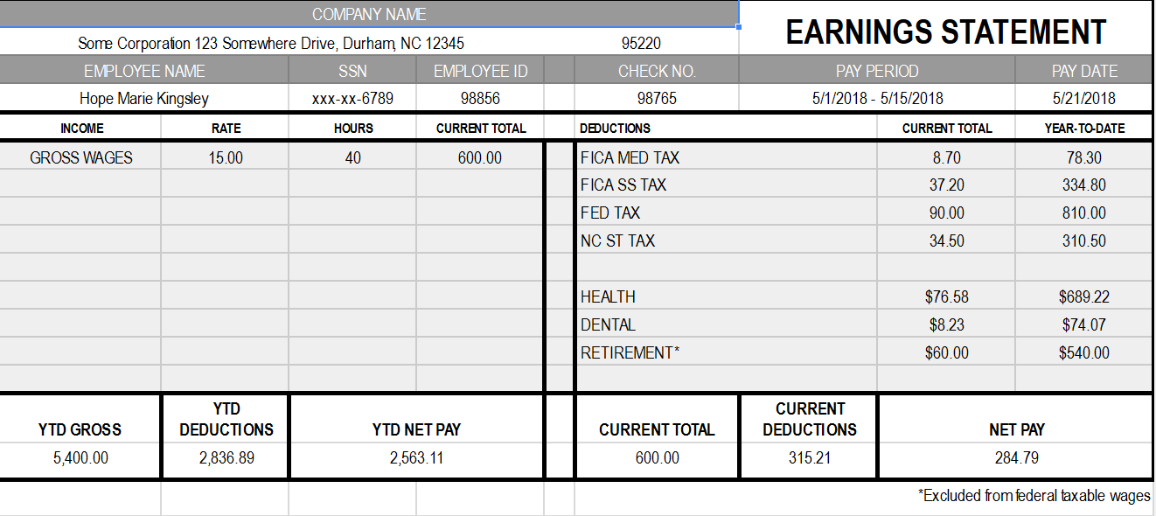

- ¿Para qué período de pago es este talón de pago?
  - 5/1/18 - 5/7/18
  - 5/1/18 - 5/15/18
  - 5/15/18 - 5/21/18
  - 5/1/18 - 5/31/18

- ¿Cuándo recibirá Hope este cheque de pago?
  - 5/1/18
  - 5/15/18
  - 5/21/18
  - 5/31/18

- ¿Cuánto se paga a Hope por hora?
  - $10
  - $15
  - $30
  - $40

- ¿Cuántas horas funcionó Hope este período de pago?
  - 10
  - 15
  - 30
  - 40

- ¿Cuál fue el salario bruto de Hope durante este período de pago?
  - $78.30
  - $284.79
  - $600
  - $5400

- ¿Cuál fue el salario neto de Hope durante este período de pago?
  - $78.30
  - $284.79
  - $600
  - $5400

- ¿Cuánto pagó Hope en total en impuestos durante este período de pago?
  - $8.70
  - $45.90
  - $90.00
  - $170.40

- ¿Cómo se sacó el dinero en deducciones totales del sueldo de Hope este período de pago?
  - $284.79
  - $315.21
  - $540
  - $2836.89

- ¿Cuánto se pagaría a Hope en un mes?
  - $284.79
  - $569.58
  - $600
  - $1200

- Si utiliza la regla 50/30/20 para presupuestar, calcule cuánto dinero se destinaría a necesidades, deseos y ahorros por mes.

Parte VI. Hablemos de ello

Tu amigo consigue su primer trabajo como cajero en tu supermercado local. Él vuelve a casa y dice, "¡Dios mío! Me pagan $8 la hora, así que si trabajo 10 horas esta semana y la próxima, eso significa que tendré$160 para gastar!" ¿Es esto cierto?
¿Qué le dirías a tu amigo?

¿Crees que crear un presupuesto es útil? ¿Por qué o por qué no?

¿Cómo le explicarías sobre lo que es un presupuesto a tu amigo?

¿Por qué crearías un presupuesto?

¿Cuál es la diferencia entre necesidades y deseos?

¿Por qué es importante que parte de tu presupuesto incluya ahorros?

Nota: Esta actividad fue adaptada de la leccion MS-3.3 con permiso del curso de la escuela intermedia de finanzas personales NextGen.

